|  |  |  |  |  |  |  |  |  |  |  |
| --- | --- | --- | --- | --- | --- | --- | --- | --- | --- | --- |
|  | |  |  | |  |  | LOGO.jpg   |  | | --- | |  | |  | |  |
| 华南光电CMMI项目管理系统 | | | | | | |
| 解决方案 | | | | | | |
|  | | | | | | |
|  | | | | | | |
|
|
|
|
| 文件编号： | TD207 |
| 文件版次： | QMS2005 |
|  | |
|
|
|
| 文档编号 | |  | | | 版本号 | 1.0 |
| 分册名称 | |  | | | 第1册/共1册 | |
| 总页数 | | 21 | 正文 | 18 | 附录 |  |
| 编制 | | 谭亮 | 审批 |  | 生效日期 |  |
|  | | | | | | |
| 湖南宇德科技有限公司 | | | | | | |
|  | | | | | | |

|  |  |  |  |  |  |
| --- | --- | --- | --- | --- | --- |
| 修改记录 | | | | | |
|  | | | | | |
| 版本号 | 变更控制报告  编号 | 更改条款及内容 | 更改人 | 审批人 | 更改日期 |
|  |  |  |  |  |  |
|  |  |  |  |  |  |
|  |  |  |  |  |  |
|  |  |  |  |  |  |
|  |  |  |  |  |  |
|  |  |  |  |  |  |
|  |  |  |  |  |  |
|  |  |  |  |  |  |
|  |  |  |  |  |  |
|  |  |  |  |  |  |
|  |  |  |  |  |  |
|  |  |  |  |  |  |
|  |  |  |  |  |  |
|  |  |  |  |  |  |
|  |  |  |  |  |  |

目录

1 需求概述 4

2 需求分析 4

3 概念阐述 4

3.1 项目 4

3.2 项目管理 4

3.3 CMMI 4

3.4 CMMI与项目管理的区别 4

4 系统建设方案 4

4.1 建设目标 4

4.2 概要设计 4

4.2.1 系统架构 4

4.2.2 开发环境 4

4.2.3 服务器运行环境 5

4.2.4 整体设计 5

4. 3 功能模块设计 5

4.3.1 系统管理 5

4.3.2 资源维护 5

4.5系统建设原则 5

5系统特性 5

5.1及时的消息提醒 5

5.2自动数据备份保障数据安全 6

5.3可视化图形工作流 7

5.4直观的图形统计报表 8

5.5统计报表导出成Excel表格 8

5.6 基础数据提供Excel表格导入 8

6 项目实施收益 8

# 1 需求概述

# 2 需求分析

# 3 概念阐述

## 3.1 项目

项目是一个很普遍的，覆盖范围很广的概念。大到国家级别的登月、航空等项目，普遍的如企业的产品研发项目、工程建设项目，小到一个家庭的婚庆等，都可以称为一个项目。

**项目是指在一定的约束条件下（主要是限定时间、限定资源），具有明确目标的一次性任务。**

1：项目的基本要素

2：项目的过程

3：项目的领域

## 3.2 项目管理

## 3.3 CMMI

3.3.1 CMMI起源

3.3.2 CMMI模型

3.3.3 CMMI

## 3.4 CMMI与项目管理的区别

# 4 系统建设方案

## 4.1 建设目标

## 4.2 概要设计

### 4.2.1 系统架构

本系统采用B/S+C/S相结合的模式。

考虑到系统的功能以及使用时的方便性，部分功能采用B/S模式，部分功能采用C/S模式。

采用C/S模式实现的功能模块有：

CAD集成（数据采集），后台管理（对象定义、编码规则定义、工作流定义、备份与恢复）

采用B/S模式实现的功能模块有：

其他功能模块

### 4.2.2 开发环境

开发语言：C#

开发工具：Visual Studio 2012

数据库：Sql Server 2008 R2

服务器操作系统：win7

Web服务器：IIS7.0

### 4.2.3 服务器运行环境

服务器至少考虑raid0磁盘阵列，可考虑双机热备份。

服务器硬件配置：

双核及以上cpu，8G以上内存，100G以上硬盘空间。

服务器软件配置：

操作系统：Win7及以上版本

Web服务器：IIS7.0及以上版本

数据库：Sql Server 2008 R2及以上版本

### 4.2.4 整体设计

#### 4.2.4.1 功能模块简介

#### 4.2.4.2 系统整体流程

## 4. 3 功能模块设计

### 4.3.1 系统管理

### 4.3.2 资源维护

## 4.5系统建设原则

1. 技术成熟、稳定
2. 系统设计确保可扩展性
3. 技术及设计上的先进、复杂性屏蔽在设计和开发过程中，不增加使用的复杂性。
4. 系统功能适用、实用
5. 系统界面简洁、美观
6. 系统操作简单、清晰

# 5系统特性

## 5.1及时的消息提醒

系统中产生的工作任务，除了在登陆网站的时候可以查看意外，还可以通过多种方式通知到承担该工作任务的员工，以便及时知晓。

1：桌面客户端

开机自动登录，自动获取要提醒的消息通知并且弹出消息窗口。

2：发送电子邮件

将消息通知发送到员工的指定邮箱中。

3：移动设备APP

提供苹果和安卓的移动设备应用程序。

## 5.2自动数据备份保障数据安全

自动数据备份工具可以按照指定的方式对数据进行自动备份，已保障系统数据的安全。

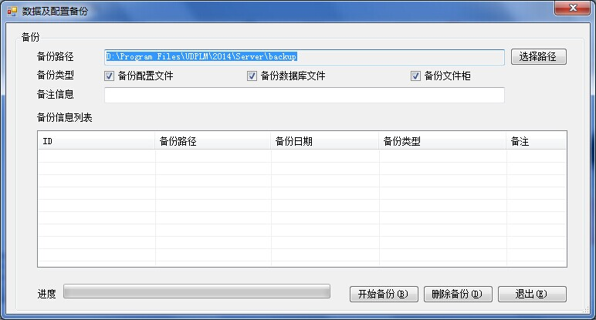

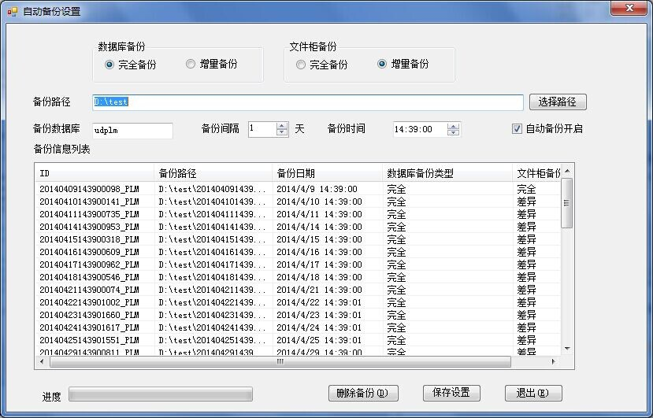

## 5.3可视化图形工作流

图形工作流技术可以让用户在定义和运行工作流时更直观。

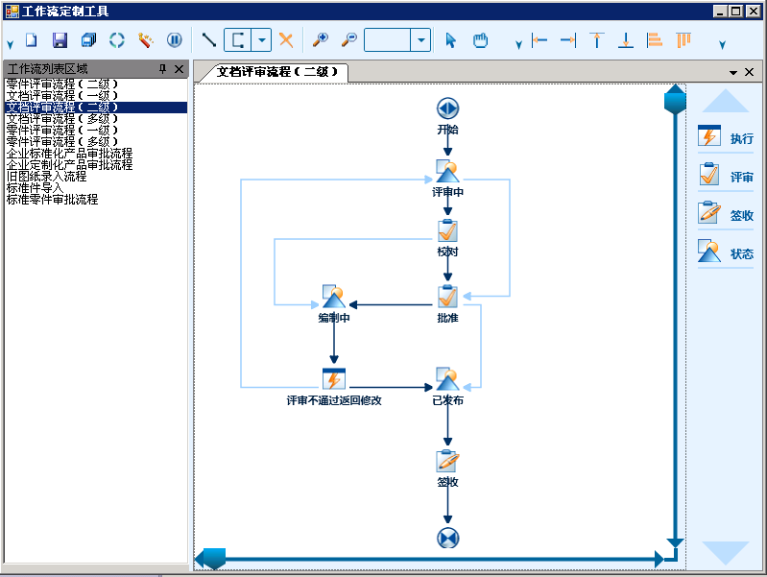

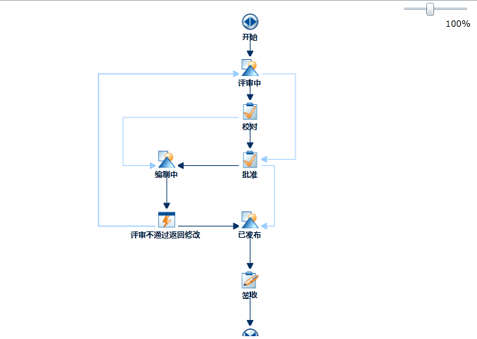

## 5.4直观的图形统计报表

系统除了提供文字形式的报表外，还可以根据需要提供各种形式的如折线图、饼图、柱形图等图形报表。

## 5.5统计报表导出成Excel表格

根据需要，可以将系统生成的报表导出到Excel中，以便于二次编辑和处理。

## 5.6 基础数据提供Excel表格导入

对于实施过程中的基础数据，单位的部门、人员等组织结构，机床、夹具、刀具等各种资源，提供Excel表格让用户进行整理，整理完成后通过导入功能一次性导入到系统中，可以提高实施的效率。

# 6 项目实施收益